磁学分册解答
一. 电流的磁场
- 选择题：
1 | 2 | 3 | 4 | 5 | 6
D | D | B | D | B | C
- 填空题：
1． 1.26×10⁻⁵ Wb
2． -πr²Bcosα
3． 1.88×10⁻⁵ T
4． 4×10⁻⁶ T ； 5 A
5． 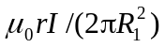 ； 0
6． 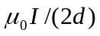
7. 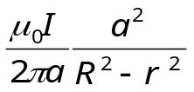

三．计算题：

1．解：在圆柱体内部与导体中心轴线相距为r处的磁感
强度的大小，由安培环路定律可得：
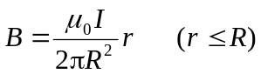 3分
因而，穿过导体内画斜线部分平面的磁通Φ₁为
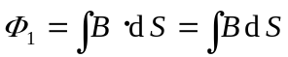
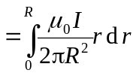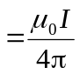 3分
在圆形导体外，与导体中心轴线相距r处的磁感
强度大小为
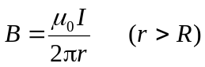 2分
因而，穿过导体外画斜线部分平面的磁通Φ₂为
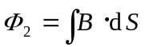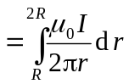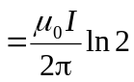 3分
穿过整个矩形平面的磁通量
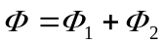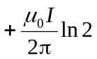 1分
2．解：圆电流产生的磁场
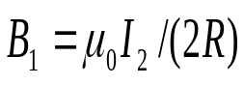 ⊙ 2分
长直导线电流的磁场
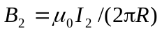 ⊙ 2分
导体管电流产生的磁场
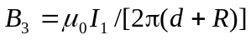⊗ 2分
圆心Ｏ点处的磁感强度
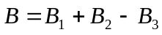
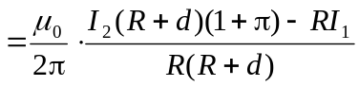 ⊙ 2分

3． 解：带电圆盘转动时，可看作无数的电流圆环的磁场在
O点的叠加.某一半径为ρ 的圆环的磁场为
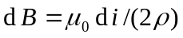 2分
而
∴ 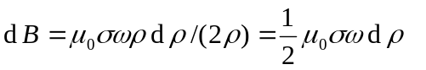 2分
正电部分产生的磁感强度为
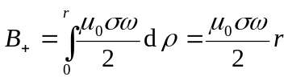 2分
负电部分产生的磁感强度为
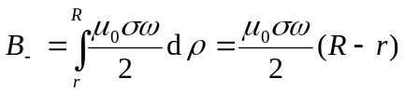
今 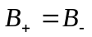 ∴ 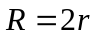 2分

二．磁场对电流的作用
一．选择题：
1 | 2 | 3 | 4 | 5
C | C | C | A | A

二．填空题：
1． 0.157 N·m ；7.85×10⁻² J
2． 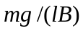
3． 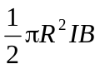；在图面中向上；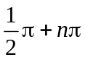 (n = 1，2，……)
- 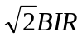 ； 沿y轴正向
- 0 ； 扩大
三．计算题：
1． 解：长直导线在周围空间产生的磁场分布为
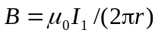
取xOy坐标系如图，则在半圆线圈所在处各点产
生的磁感强度大小为： 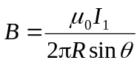 ，
方向垂直纸面向里， 3分
式中θ 为场点至圆心的联线与y轴的夹角．
半圆线圈上dl段线电流所受的力为：
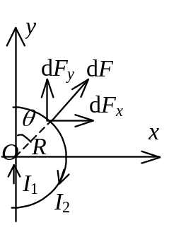
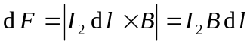
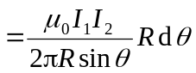 3分
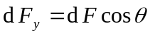．
根据对称性知： F_{y} =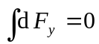
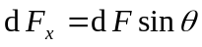 ，
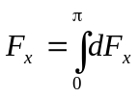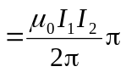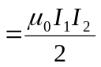
∴半圆线圈受I₁的磁力的大小为：
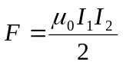， 方向：垂直I₁向右． 4分

2． 解:电子在xz平面内作速率为v的圆周运动(如图)，
则：
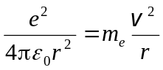
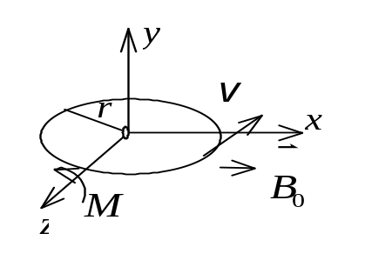

得：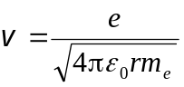

2分
电子运动的周期
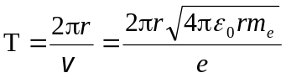 1分
则原子的轨道磁矩
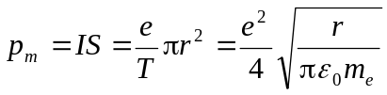 3分
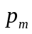的方向与y轴正向相反． 1分
设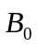方向与x轴正向平行，则系统所受力矩
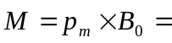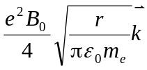 3分
3． 解：(1) 圆弧AC所受的磁力：在均匀磁场中AC通
电圆弧所受的磁力与通有相同电流的 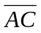直
线所受的磁力相等，故有
F_{AC} =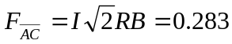 N 3分
方向：
与AC直线垂直，与OC夹角45°, 如图．1分
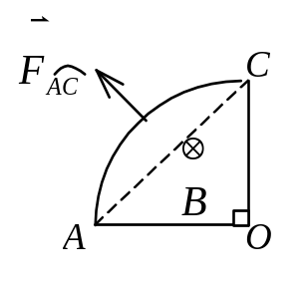

(2) 磁力矩：线圈的磁矩为 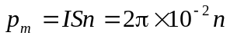
本小问中设线圈平面与成60°角，则与
成30°角，有力矩:
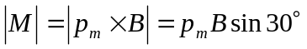
M =1.57×10⁻² N·m 3分
方向：
力矩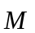将驱使线圈法线转向与平行. 1分

四．简答题
1. 答：如图所示，如果高能带电粒子流进入地磁场的范·阿仑辐射带，将会在洛仑兹力作用下被捕获，在辐射带中绕磁场运动。由于范·阿仑辐射带的磁场在靠近地球两极处强而在赤道平面附近弱，带电粒子在这种非均匀磁场中受到的洛仑兹力，除了提供粒子作绕磁场方向的运动所需的法向力外，还使带电粒子受到一个恒指向弱磁场方向的力的作用，从而使带电粒子中的大部分在到达地磁场的两极后不能逃出辐射带而又折返回来。这使得范·阿仑辐射带像一个磁约束装置，它将进入地磁场的大部分高能带电粒子约束于其中，从而保护了生活在地球表面的生物。
但是，太阳强磁爆发生时，会对卫星通讯和飞行安全造成一定的干扰和影响。
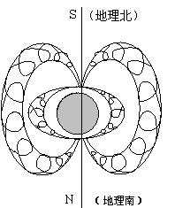

三．电磁感应
- 选择题：
1 | 2 | 3 | 4 | 5 | 6 | 7 | 8 | 9 | 10 | 11
D | C | A | C | C | D | D | D | B | D | D
- 填空题：
1． 3.18 T/s
2． 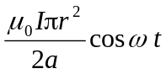 ； 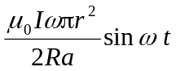
3．
4． 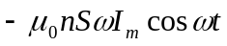
5． 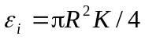 ； 从c流至b
6． 0.40 V ； －0.5 m²/s
7． 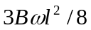 ； − ； 0
8． 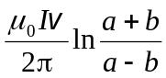
9． 3.7 H
10． 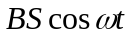 ； 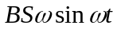 ； kS

11． 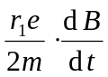 ；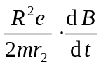 ； 方向见图
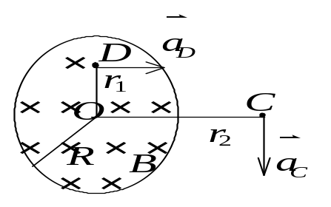

12． 1.11×10⁻⁵ V ； A端

三. 计算题:
1．解：(1) 设线圈转至任意位置时圆线圈的法向与磁场之
间的夹角为θ，则通过该圆线圈平面的磁通量为
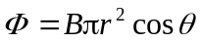, 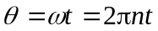
∴ 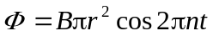 3分
在任意时刻线圈中的感应电动势为
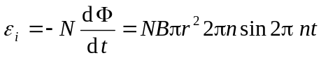
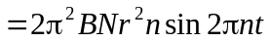 2分
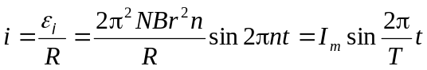 2分
当线圈转过π /2时，t =T/4，则
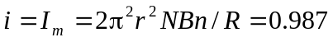 A 2分
(2) 由圆线圈中电流I_{m}在圆心处激发的磁场为
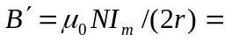6.20×10⁻⁴ T 2分
方向在图面内向下，故此时圆心处的实际磁感强度
的大小：
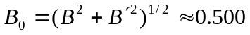 T 1分
方向与磁场的方向基本相同．

2．解：大环中相当于有电流 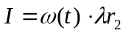 2分
这电流在O点处产生的磁感应强度大小
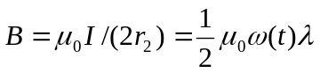 2分
以逆时针方向为小环回路的正方向，
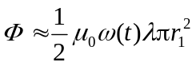 2分
∴ 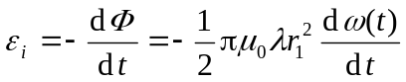
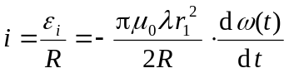 2分
方向：
dω(t) /dt >0时，i为负值，即i为顺时针方向．1分
dω(t) /dt <0时，i为正值，即i为逆时针方向．1分
3．解：线框内既有感生又有动生电动势．设顺时针绕向
为 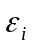的正方向．由  = −dΦ /d t出发，先求任意
时刻t的Φ (t)
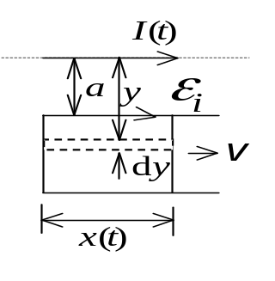

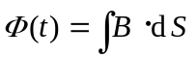
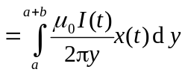 2分
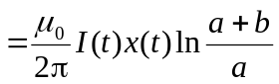 2分
再求Φ (t)对t的导数：
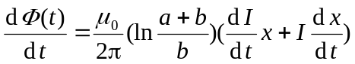
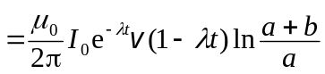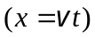
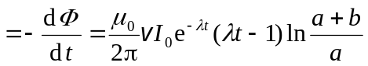 4分
方向：λ t <1时，逆时针；λ t >1时，顺时针． 2分
4．解：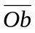间的动生电动势：

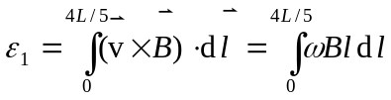
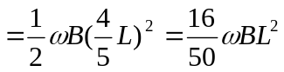 4分

b点电势高于O点．
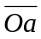间的动生电动势：

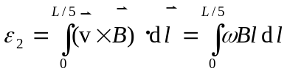
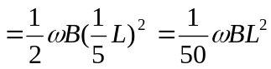 4分

a点电势高于O点．

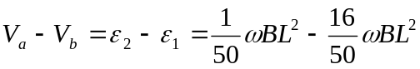
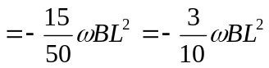 2分

5．解：因a₁ < a₂ <<R，螺绕环截面中磁场可看作均匀的．
当线圈1中有电流I₁时，截面中磁感强度

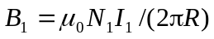 1分
这个磁场只集中在截面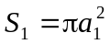之中，故线圈2中
的磁通链数为
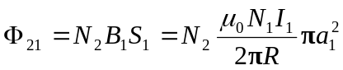 2分

互感系数 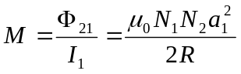 2分
6．解：(1) 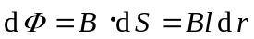 1分

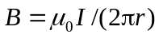 1分

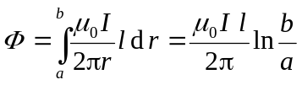 2分
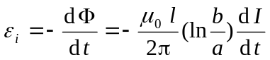
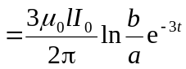 2分
感应电流方向为顺时针方向． 2分

(2) 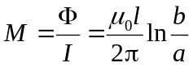 2分
7． 解：（1）由安培环路定律可求 H 的分布函数如下：

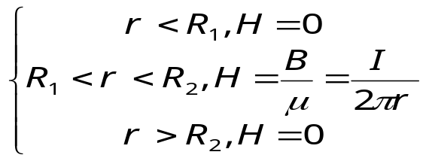
则：R₁ < r <R₂ 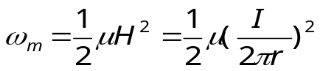
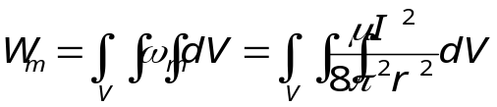,
单位长度壳层体积 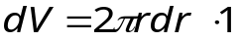
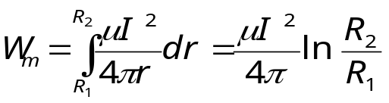
（2） 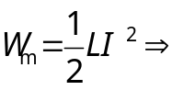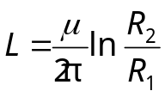
8．解：(1) 螺线管中均匀磁场的磁感强度：

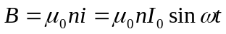 2分
据电动势的定义及法拉第电磁感应定律：

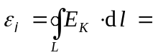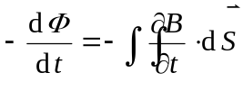 2分
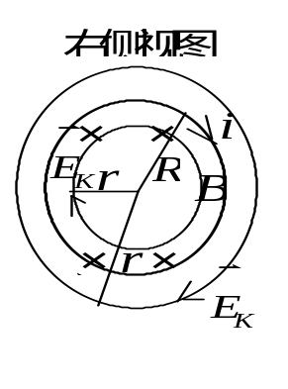

由磁场分布对称性知道感生电场电场线为同心圆，
圆上各处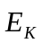大小相等．对于0≤ r ≤R 即内部场

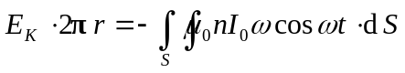
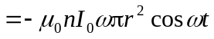 1分
∴ 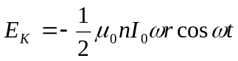 1分

E_{K}正方向如图所示．对于 R ≤r＜∞即外部场。1分

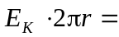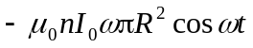 1分
∴ 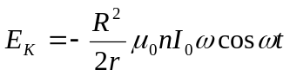 1分

E_{K}正方向如图所示． 1分

(2) 细塑料圆环处的感生电场
∴ 感生电动势 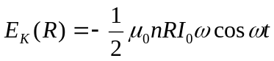
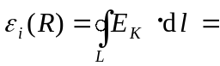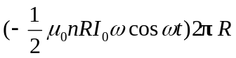
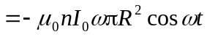 1分
(R)方向同． 1分
四. 理论推导与证明题:
1．安培环路定理知：
在螺绕环内部距环轴线为r处的磁感应强度：

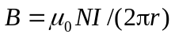 2分

磁能密度为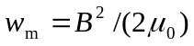，所以螺绕环中的磁能为：
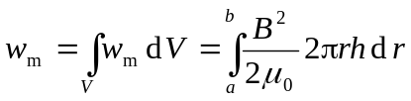
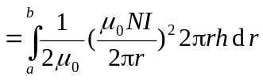
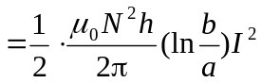 3分
而由自感系数表示的磁能公式为：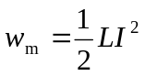
∴ 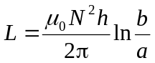 3分

四. 电磁场理论的基本概念
选择题：
1 | 2 | 3
C | A | A

二．填空题：
1． ② ； ③ ； ①
2． 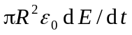
与方向相同（或由正极板垂直指向负极板）

3． 